1. 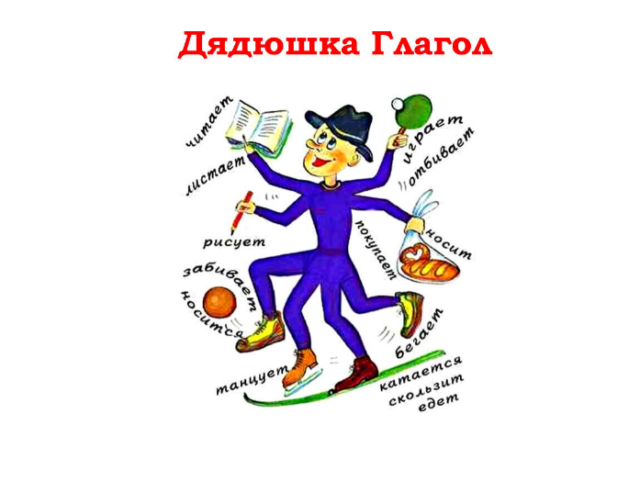Закрась глагол 1 спряжения.

Брить

Давить

Сидеть

Гнать

1. Соедините глаголы с верным спряжением.

лететь

гнать

брить

смотреть

стелить

готовить

2 спряжение

1 спряжение

1. Расшифруй слово и определи время и спряжение